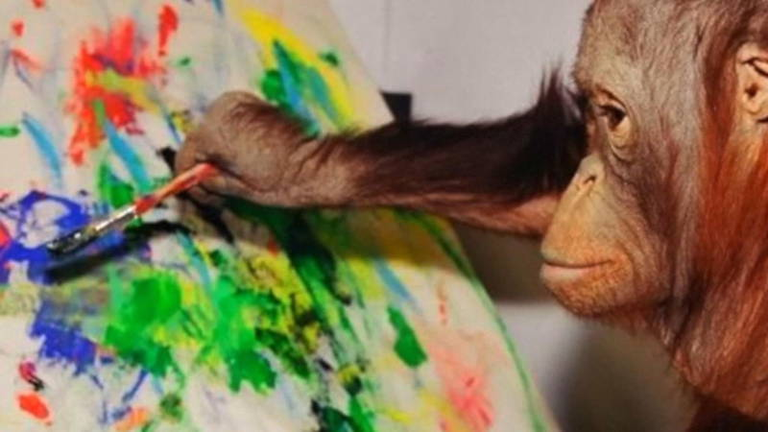**Opdracht collectief leren; tekeningen.**

Je hebt deze les geleerd over hoe mensen zich ontwikkelde, hoe de grote stap kwam en het collectief leren. Een van de belangrijkste onderdelen is de taal die mensen met elkaar spraken. Voor deze taal konden mensen vrijwel enkel tekenen (denk maar aan de grotschilderingen). Zo werd informatie aan elkaar doorgegeven. Met dit onderwerp, ga je met deze opdracht aan de slag.

**De opdracht:**

In deze opdracht ga je aan de slag met een verhaal in tekeningen. De uiteindelijke bedoeling is dat je een verhaal kunt vertellen aan je klasgenoten *zonder* woorden, enkel in tekeningen. Het is belangrijk dat je serieus mee doet, het beoordelingsformulier vind je op de volgende pagina. Kijk hier goed naar, dan weet je hoe je een voldaan voor de opdracht kunt halen. Hieronder vind je een stappenplan, volg dit stappenplan zodat je deze opdracht zo goed mogelijk kunt uitvoeren.

**Stap 1:** kies één van de onderwerpen van big history uit die jij kan uitleggen en tekenen. Schrijf dit op het papier voor in de klas, alleen de docent krijgt dit te zien.

**Stap 2**: Maak minimaal 3 en maximaal 5 tekeningen, die je onderwerp uitleggen en vertellen. Je mag zelf weten hoe je deze opdracht invult zolang je bij het onderwerp blijft en er serieus mee omgaat, je docent geeft aan hoelang je hiervoor de tijd hebt.

**Stap 3:** Wissel je verhaal uit met je buurman, je laat alleen je tekening zien **ZONDER** daarbij te praten.

**Stap 4**: Kies samen (met je buurman of buurvrouw) uit welke tekening het best uitgelegd is.

**Stap 5:** Luister naar je docent voor verdere uitleg.

**Stap 6:** Haal per tweetal een beoordelingsformulier, deze kun je vinden bij de docent vooraan het lokaal.

**Stap 7**: De docent zet een timer, ga met je tweetal, de andere groepjes af. Schrijf samen op per groepje wat je denkt wat de anderen je willen leren.

**Stap 8:** De docent geeft aan, wanneer deze opdracht afgelopen is. Ga rustig terug op je plek zitten waar je zat.

|  |  |
| --- | --- |
| Opdracht: | Uitvoering: voldaan of niet voldaan. |
| 1. Leerling heeft individueel een onderwerp gekozen. |  |
| 1. Leerling heeft minimaal 3 en maximaal 5 tekeningen gemaakt over het onderwerp dat leerling gekozen heeft. |  |
| 1. De tekeningen zijn zo getekend dat het te zien is welk onderwerp de leerling heeft gekozen. |  |
| 1. De leerling overlegd wisselt verhaal uit met medeklasgenoot zonder te praten |  |
| 1. Leerlingen overleggen onderling welke tekening andere klasgenoten te zien krijgen. |  |
| 1. Leerlingen (in tweetallen) wisselen onderling hun tekeningen uit en schrijven op hun beoordelingsformulier waar andere tekeningen overgaan. |  |
| 1. Leerling doet serieus mee. |  |
| Voldaan of niet voldaan? |  |

Beoordeling opdracht: